|  |
| --- |
| МИНОБРНАУКИ РОССИИ |
| Федеральное государственное бюджетное образовательное учреждение высшего образования **«МИРЭА − Российский технологический университет»**  **РТУ МИРЭА** |

**Институт информационных технологий (ИИТ)**

**Кафедра практической и прикладной информатики (ППИ)**

**ОТЧЕТ ПО ПРАКТИЧЕСКОЙ РАБОТЕ**

по дисциплине «Моделирование бизнес-процессов»

**Практическое занятие № 27**

|  |  |  |  |
| --- | --- | --- | --- |
| Студент группы ИНБО-01-17 | *ИКБО-20-22, Шумахер Марк Евгеньевич* | (подпись) | |
| Преподаватель | *Карамышев Антон Николаевич* | (подпись) | |
| Отчет представлен | « » 2024 г. | |  | |

Москва 2024 г.

**Цель занятия:** Моделирование процесса посредством табличного и графического описания на основе применения WFD-диаграммы.

**Постановка задачи:** В интерактивном режиме изучить возможности моделирования процесса посредством построения DFD-диаграммы.

Процесс «Заключить клиентский договор» состоит из следующих

подпроцессов:

1. Инициирование процедуры заключения договора:

• процедура заключения договора инициируется руководителем отдела продаж;

• руководитель отдела продаж назначает менеджера отдела продаж,

на которого возлагаются обязанности по подготовке проекта договора, по сопровождению договора и осуществлению его внутреннего согласования, по сбору и подготовке материалов, необходимых для заключения договора, по контролю за исполнением договора, по организации контактов с контрагентом по вопросам, связанным с заключением и исполнением договора.

2. Подготовка проекта договора (осуществляется назначенным менеджером отдела продаж):

• выявление требований заказчика к форме и содержанию договора;

• составление проекта договора;

• передача проекта договора на согласование внутри компании.

3. Внутреннее согласование договора:

• осуществляется на листе для согласования в форме проставления виз;

• организацию внутреннего согласования осуществляет менеджер отдела продаж;

• первым проект договора рассматривает правовой отдел.

На эту операцию отводится не более пяти дней. При выявлении опечаток или ошибок проект договора возвращается на исправление менеджеру отдела продаж. На внесение необходимых изменений в проект договора отводится не более двух дней. Если ошибки и опечатки не найдены, то сотрудник правового отдела передает проект на согласование согласующим должностным лицам. Согласующие должностные лица должны провести экспертизу договора в течение двух дней (каждый). Если возникают замечания к проекту договора, то на листе согласования проставляются отметка «С замечаниями» и подпись согласующего лица, затем проект договора возвращается менеджеру отдела продаж на доработку. Замечания к проекту договора излагаются на листе замечаний, который находится в приложении к договору. При отсутствии замечаний согласующее должностное лицо должно проставить на листе согласования свою визу. После доработки проекта договора менеджер отдела продаж передает его снова в правовой отдел на согласование. Далее следует:

1. Согласование договора с контрагентом:

• обязанности по согласованию с контрагентом проекта договора и замечаний к нему возлагаются на менеджера отдела продаж;

• менеджер отдела продаж направляет проект договора (с листом согласования и листом замечаний) контрагенту;

• при невозможности достижения сторонами договора соглашения в отношении условий договора руководитель отдела продаж останавливает работу по согласованию договора.

Договор является не подписанным и не подлежит хранению. Процесс завершен после завершения согласования проекта договора с контрагентом, далее он передается на подписание генеральному директору компании.

2. Подписание договора:

• договор передается на подписание в течение двух дней с даты завершения согласования;

• в компании договоры от имени организации вправе подписывать генеральный директор, лицо, исполняющее его обязанности, или иные лица, уполномоченные на подписание договоров доверенностью генерального директора;

• после подписания договора менеджер отдела продаж передает договор в службу управления делами не позднее одного дня с даты его подписания;

• служба управления делами регистрирует договор в журнале регистрации заключенных договоров и в системе электронного документооборота;

• служба управления делами подписанный экземпляр договора направляет контрагенту;

• менеджер отдела продаж осуществляет контроль за направлением контрагенту и возвратом подписанного договора;

• менеджер отдела продаж в течение одного дня с даты поступления подписанного сторонами договора одну копию договора оставляет себе, другую отправляет главному бухгалтеру.

Исполнение договора:

• обязанности по осуществлению контроля за исполнением договора возлагаются на менеджера отдела продаж, который готовил и организовывал согласование и подписание договора;

• руководители подразделений, ответственных за исполнение договора, обязаны своевременно предоставлять главному бухгалтеру акты сдачи-приемки работ, счета-фактуры и иные документы, свидетельствующие об исполнении организацией своих обязанностей по договору. Копию данных документов они должны предоставлять менеджеру отдела продаж.

Хранение договора:

• обязанности по обеспечению учета и сохранности заключенных договоров возлагаются на службу управления делами.

Необходимо составить табличное описание подпроцессов «Инициирование процедуры заключения договора», «Подготовка проекта договора», «Внутреннее согласование договора», «Согласование договора с контрагентом», «Подписание договора», которые входят в бизнес-процесс «Заключение договора» и оформить его в соответствии с ГОСТ 2.105-95 «Общие требования к тестовым документам».

Таблица 1 – Табличное описание подпроцесса «Инициирование процедуры заключения договора»

|  |  |  |  |  |
| --- | --- | --- | --- | --- |
| **Наименование операции** | **Исполнитель** | **Входящие документы** | **Исходящие документы** | **Срок выполнения** |
| Назначение ответственного | Руководитель отдела продаж | - | Распоряжение о назначении | - |

Таблица 2 – Табличное описание подпроцесса «Подготовка проекта договора»

|  |  |  |  |  |
| --- | --- | --- | --- | --- |
| **Наименование операции** | **Исполнитель** | **Входящие документы** | **Исходящие документы** | **Срок выполнения** |
| Выявление требований заказчика | Назначенный менеджер отдела продаж | Заявка | Список требований | - |
| Составление проекта договора | Назначенный менеджер отдела продаж | Список требований | Проект договора | - |
| Оформление листа согласования к проекту договора | Назначенный менеджер отдела продаж | Проект договора | Лист согласования к проекту договора | - |

Таблица 3 – Табличное описание подпроцесса «Внутреннее согласование договора»

|  |  |  |  |  |
| --- | --- | --- | --- | --- |
| **Наименование операции** | **Исполнитель** | **Входящие документы** | **Исходящие документы** | **Срок выполнения** |
| Проверка проекта договора | Правовой отдел | Проект договора | Проверенный проект договора | 5 дней |
| Экспертиза проекта договора | Согласующие должностные лица | Проверенный проект договора | Проект договора; Лист замечаний; Лист согласования | 2 дня |

Таблица 4 – Табличное описание подпроцесса «Согласование договора с контрагентом»

|  |  |  |  |  |
| --- | --- | --- | --- | --- |
| **Наименование операции** | **Исполнитель** | **Входящие документы** | **Исходящие документы** | **Срок выполнения** |
| Подготовка документов для контрагента | Назначенный менеджер отдела продаж | Проект договора; Лист замечаний; Лист согласования | Подготовленные документы для контрагента | - |
| Получение соглашения по договору | Назначенный менеджер отдела продаж | Подготовленные документы для контрагента | Соглашение по договору | - |

Таблица 5 – Табличное описание подпроцесса «Подписание договора»

|  |  |  |  |  |
| --- | --- | --- | --- | --- |
| **Наименование операции** | **Исполнитель** | **Входящие документы** | **Исходящие документы** | **Срок выполнения** |
| Подпись договора | Генеральный директор компании | Договор | Подписанный договор | В течение 2 дей с даты завершения согласования |
| Передача договора в службу управления делами | Назначенный менеджер отдела продаж | Подписанный договор | Подписанный договор | Не позднее 1 для с даты его подписания |
| Регистрация договора | Служба управления делами | Подписанный договор | Зарегистрированный договор в журнале регистрации заключенных договоров и в системе электронного документооборота; | - |
| Снятие копий с договора | Назначенный менеджер отдела продаж | Подписанный договор | 2 копии подписанного договора | 1 день |

**Результат работы:**

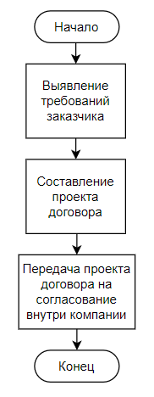

Рисунок 1 - WFD-диаграмма подпроцесса «Подготовка проекта договора»

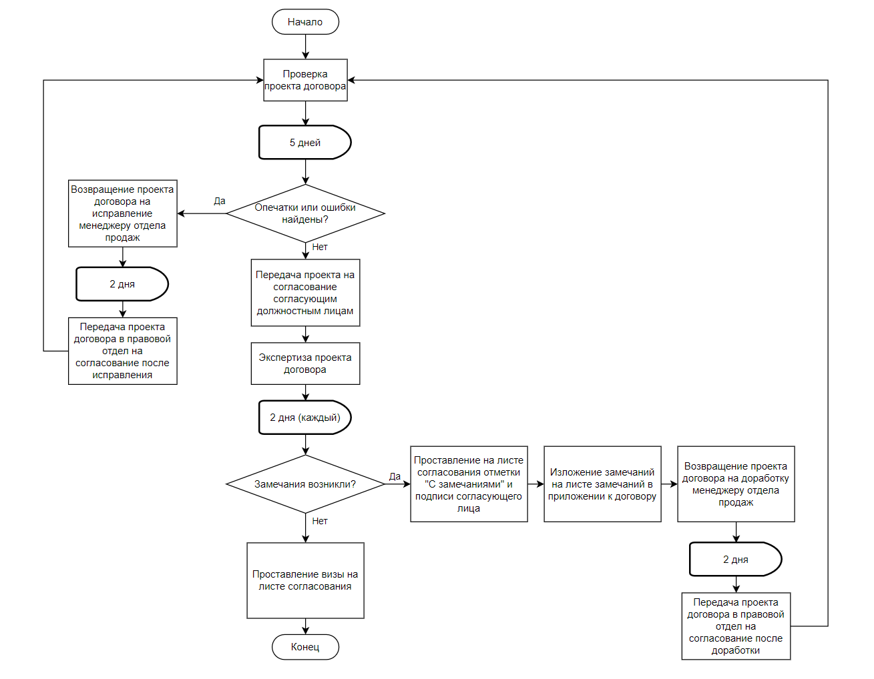

Рисунок 2 - WFD-диаграмма подпроцесса «Внутреннее согласование договора»

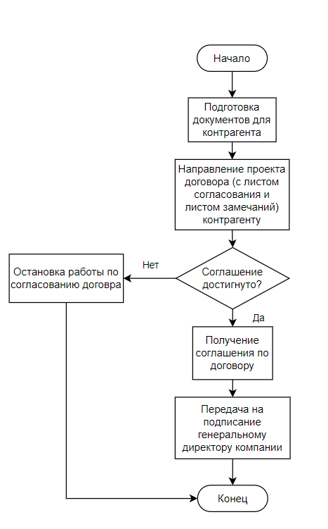

Рисунок 3 - WFD-диаграмма подпроцесса «Согласование договора с контрагентом»

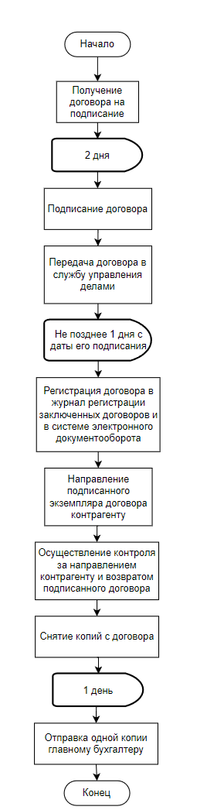

Рисунок 4 - WFD-диаграмма подпроцесса «Подписание договора»

**Вывод**

В ходе работы приобретены навыки моделирования процесса посредством табличного и графического описания на основе применения WFD-диаграммы.